第五次 课程作业
1、画出下面小程序的流程图，并给出相应的语句覆盖、分支覆盖、条件覆盖、分支-条件覆盖和路径覆盖的测试用例。
if (A > 1 && B == 1)
X = X/A;
if (A == 2 || X > 1)
X = X + 1;

答：
- 流程图：
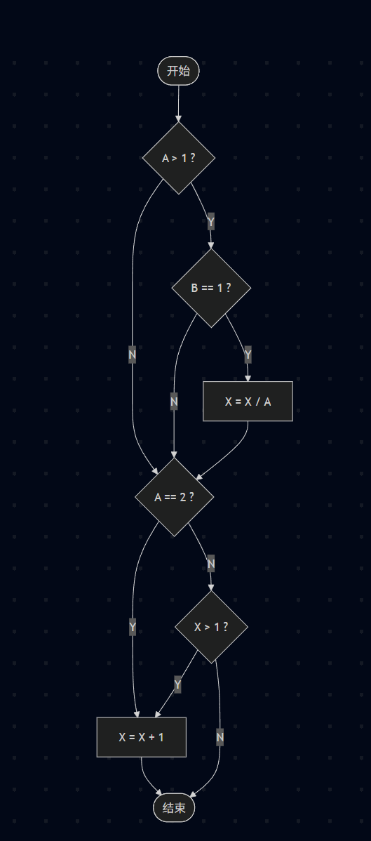

二、各覆盖标准测试用例
条件说明：
C1：A > 1
C2：B == 1
C3：A == 2
C4：X > 1（在第二个 if 判断时，X 可能已被第一个 if 修改）
1. 语句覆盖
目标：每条可执行语句至少执行 1 次。
用例 | A | B | X | 覆盖语句
1 | 2 | 1 | 4 | X=X/A、X=X+1 均执行
执行过程：
A>1 && B==1 为真 → X=4/2=2 → A==2 || X>1 为真 → X=3

2. 分支覆盖
目标：每个判定的“真分支”和“假分支”各至少走 1 次。
用例 | A | B | X | if1 | if2
1 | 2 | 1 | 4 | T | T
2 | 3 | 1 | 3 | T | F
3 | 1 | 1 | 2 | F | T
4 | 1 | 0 | 0 | F | F

3. 条件覆盖
目标：每个原子条件至少取真、取假各 1 次。
用例 | A | B | X | C1 | C2 | C3 | C4
1 | 2 | 1 | 4 | T | T | T | T
2 | 1 | 0 | 0 | F | F | F | F
3 | 3 | 1 | 3 | T | T | F | F
4 | 1 | 1 | 2 | F | T | F | T

4. 分支-条件覆盖
目标：同时满足分支覆盖和条件覆盖。
用例 | A | B | X | 覆盖路径 | if1 | if2 | 条件覆盖
1 | 2 | 1 | 4 | 路径1 | T | T | C1T C2T C3T C4T
2 | 3 | 1 | 3 | 路径2 | T | F | C1T C2T C3F C4F
3 | 1 | 1 | 2 | 路径3 | F | T | C1F C2T C3F C4T
4 | 1 | 0 | 0 | 路径4 | F | F | C1F C2F C3F C4F

5. 路径覆盖
目标：每条独立路径至少执行 1 次。
路径 | 用例 | A | B | X | 执行结果
路径1 | 1 | 2 | 1 | 4 | X：4 → 2 → 3
路径2 | 2 | 3 | 1 | 3 | X：3 → 1 → 1
路径3 | 3 | 1 | 1 | 2 | X：2 → 3
路径4 | 4 | 1 | 0 | 0 | X：0 → 0

